**ESTILO A LA HORA DEL CAFÉ, CONOCE EL HÁBITO DE “FIKEAR”**

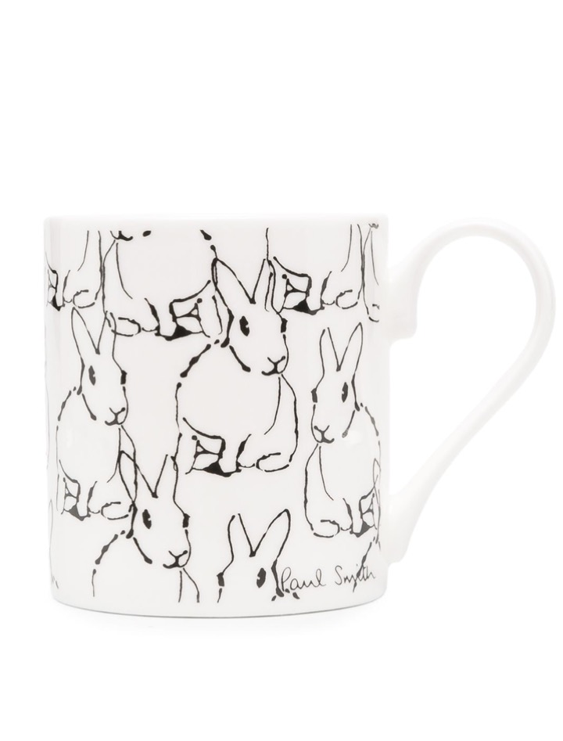

**Colombia, noviembre 2020.-** Vamos entrando a esa época del año en la que se nos junta todo: empezar a pensar en los regalos de las fiestas, hacer un repaso de lo que hemos hecho hasta ahora, llegan los últimos meses del año y a veces es necesario recargar baterías para cerrar de la mejor manera un ciclo más.

Una de las palabras más conocidas en Suecia es el FIKA, que significa una “pausa de café” o un momento para apreciar las cosas buenas de la vida, un hábito en el que una o más personas se reúnen para tomar café acompañado de algo dulce.

Y aunque parezca algo muy cotidiano, para los suecos es mucho más importante: es hacer una pausa y disfrutar de un buen momento con tus seres queridos. Aún cuando Fika es un momento compartido, es importante que te sientas bonita, cómoda y feliz con lo que usas. Es por esto que Farfetch (plataforma líder para la industria de la moda) te ayuda a decidir qué ponerte en estos tiempos de sacos, abrigos y jersey para poder Fikear.

**TIEMPO PARA TI**

Ya estamos en esa época gris del año con lluvias y temperaturas bajas, y si le podemos aprender algo a este estilo es que no hay nada mejor que un look cómodo y calientito para arrancar con la última etapa del 2020.

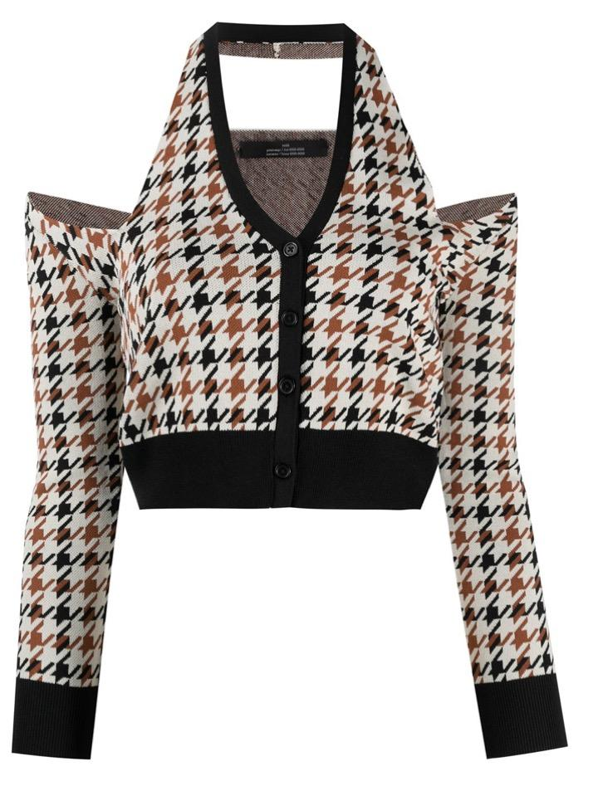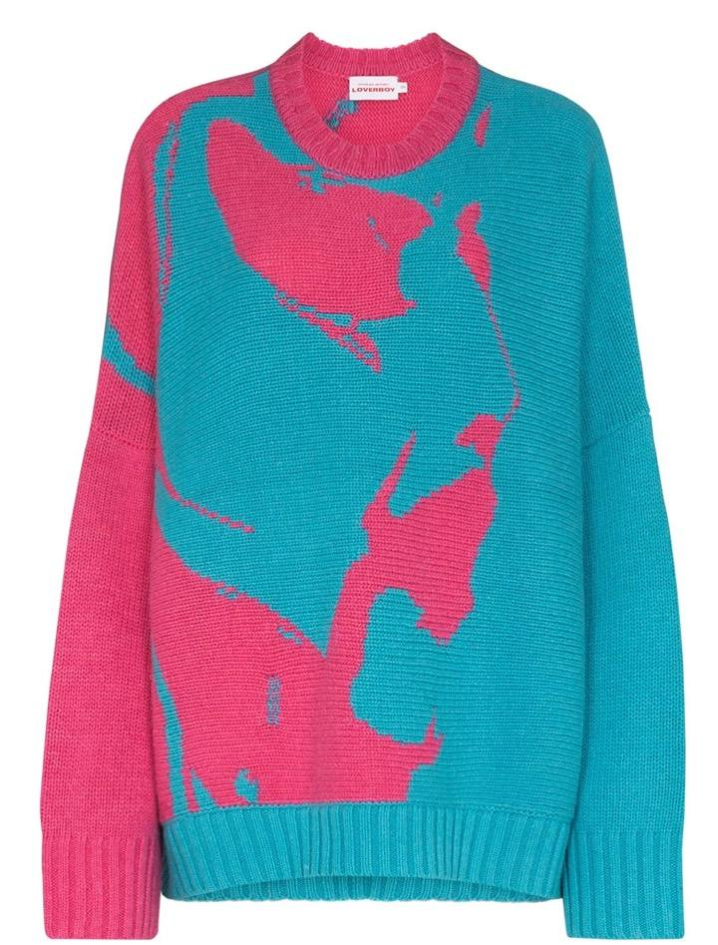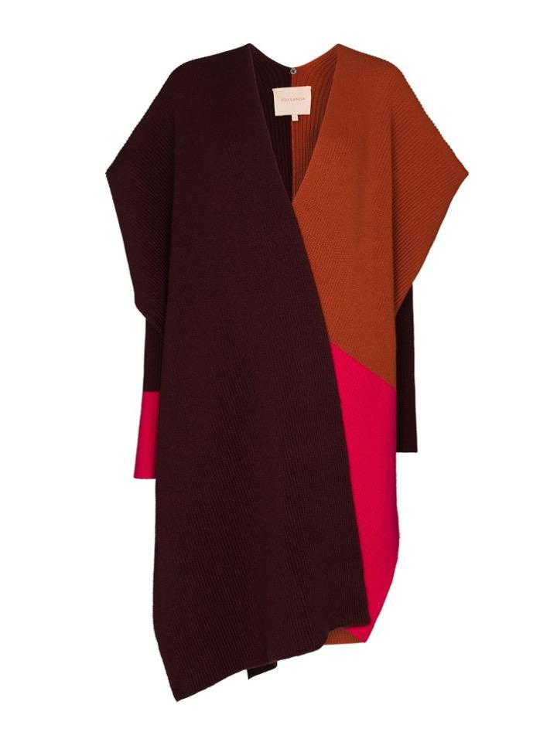

Con los momentos “Fika” encuentra un look perfecto para llegar a una tradición de “desconectarte” en la que recuerdes que mereces disfrutar de la buena compañía y las pequeñas cosas que te hacen feliz.

**TIEMPO PARA LOS DEMÁS**

Fikar no tiene una traducción directa a ningún otro idioma, es lo que es: Disfrutar en compañía de otros, sonreír, platicar, pasar un buen momento.

No pasa nada si te tomas un ratito para ti, para ir por un café con amigas, darte un lujo o simplemente relajarte.

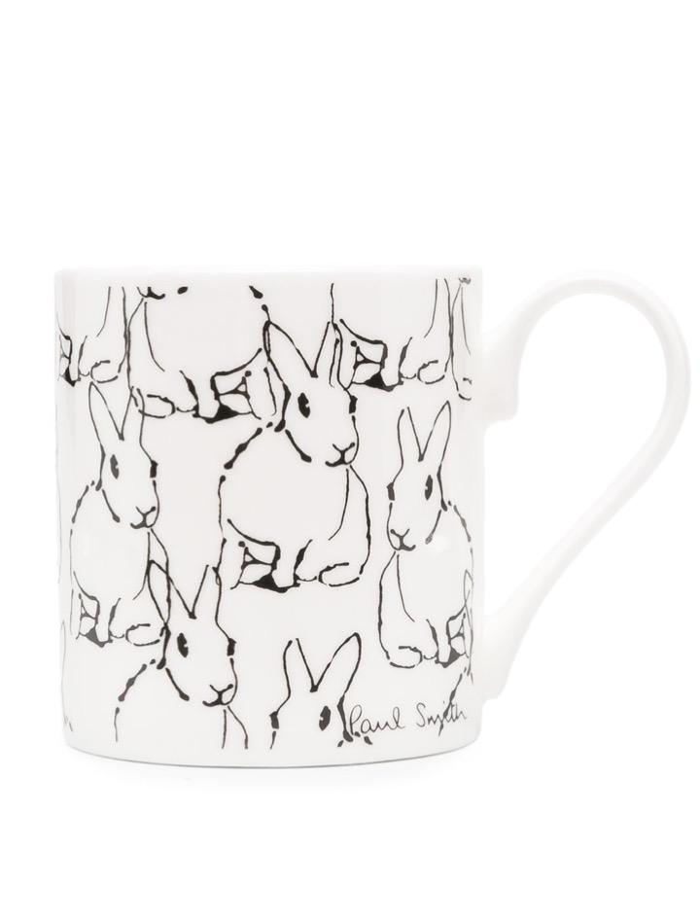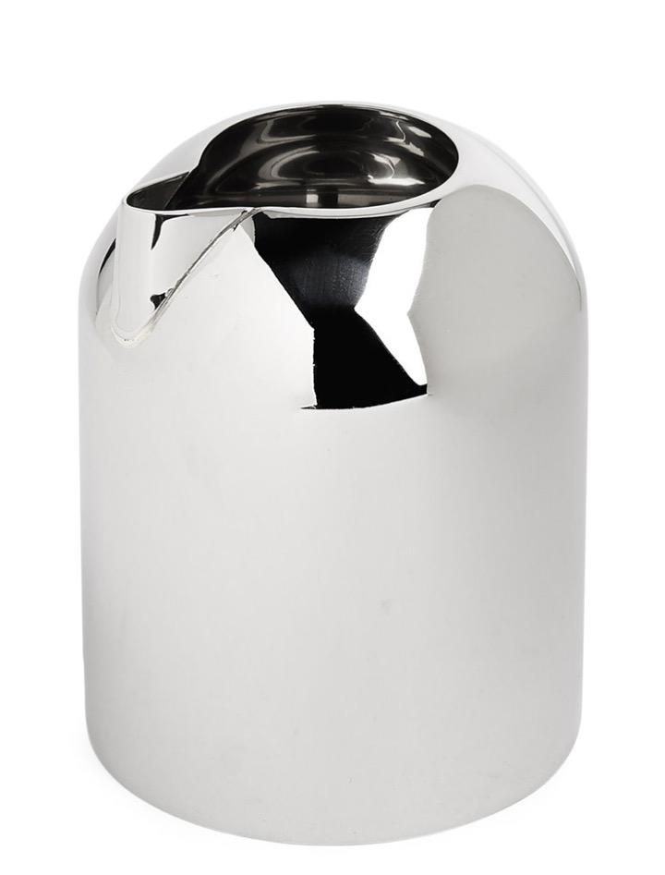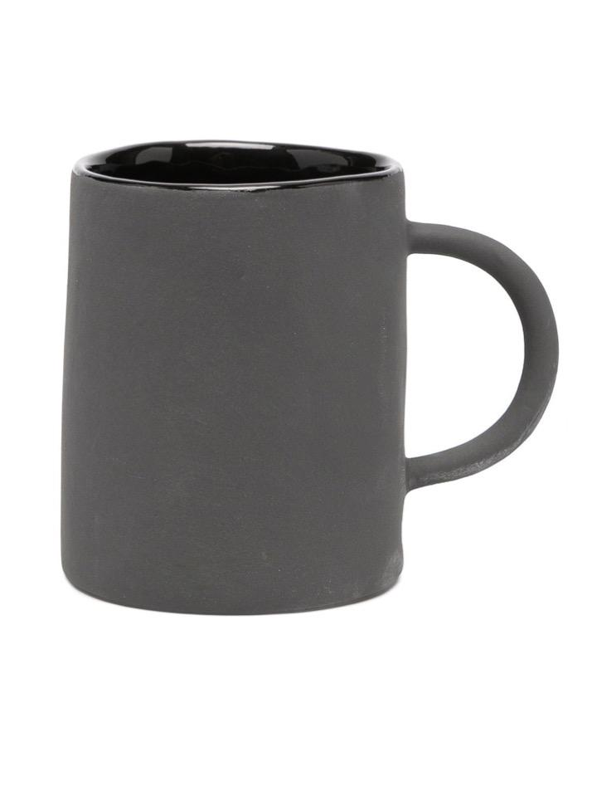

**TIEMPO EN TU CASA**

Lo mejor de poder tener un Fika Moment es detenernos un poco es poder apreciar las cosas que damos por hecho y muchas veces no valoramos, como una plática con las personas que queremos, ver nuestra película favorita con una cobija deliciosa, ir de paseo, una cita con tu crush, o simplemente poder darnos tiempo de consentirnos con lo que más nos gusta, como una taza de café.

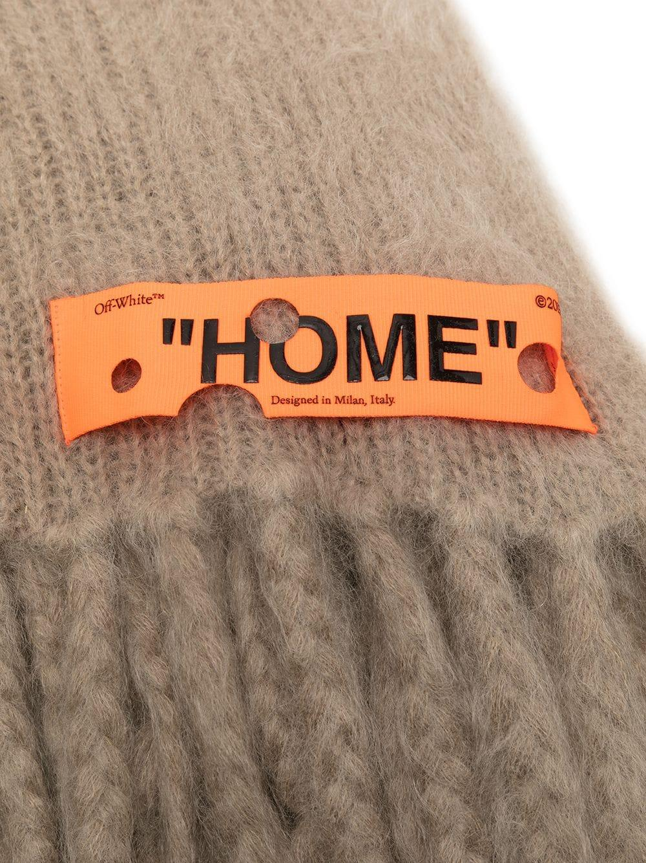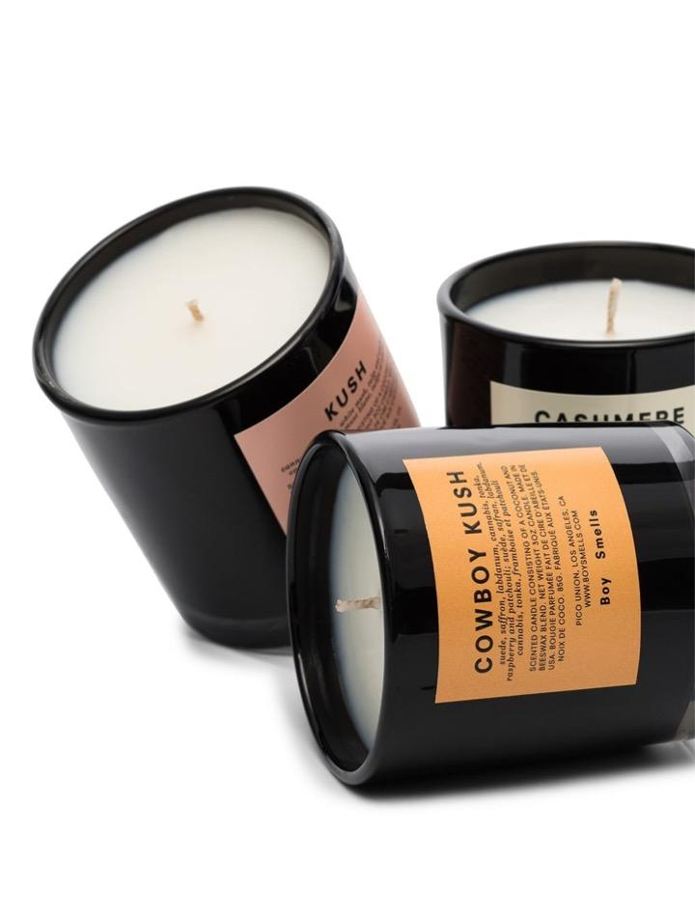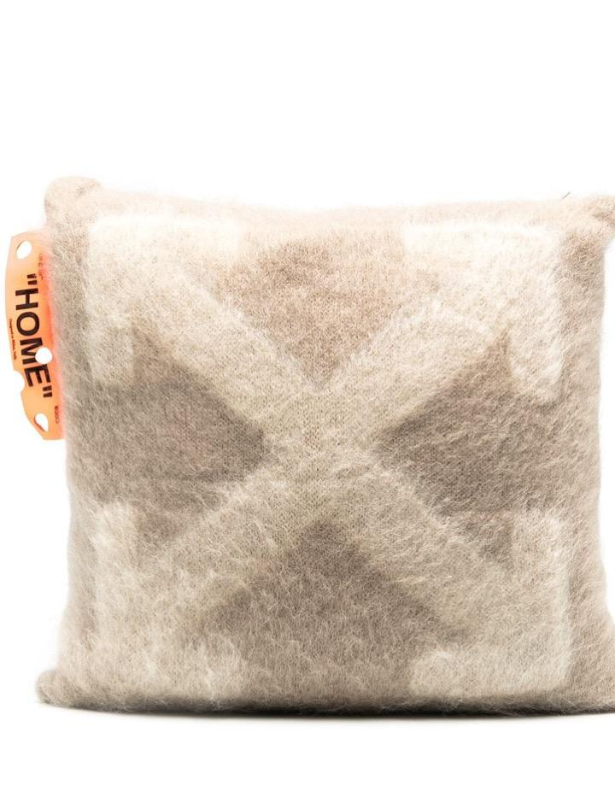

Aún cuando Fika se refiere a una cafetería, puedes Fikear en cualquier lado, dando un paseo, en tu propia casa o yendo por un rico café con tus seres queridos.

La plataforma Farfetch tiene de todo para que puedas encontrar los mejores looks que vayan con tu estilo y le des un toque especial para destacar a donde vayas, trayéndote de diferentes partes del mundo tus productos favoritos en empaques reciclables y reciclados hasta la puerta de tu casa y con una tasa fija de envío.